**EXMO. SR. PRESIDENTE DA CÂMARA MUNICIPAL DE SUMARÉ**

Indico ao Exmo. Sr. Prefeito municipal, e a ele ao departamento competente no sentido de providenciar a operação tapa-buraco na **Rua Jose Ricato em frente ao n° 268, e em toda sua extensão** no **Bairro Jd Consteca.**

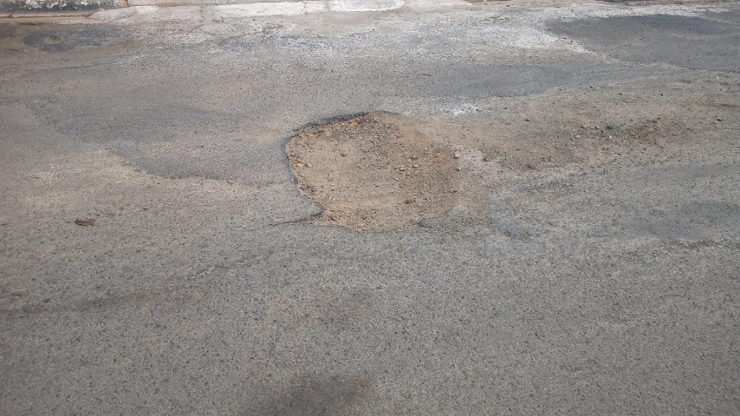

A indicação se faz necessária, pois a muitos buracos na rua onde tem riscos de causar acidentes, e atrapalha o fluxo normal dos veículos.

Sala das Sessões, 08 de setembro de 2021.

